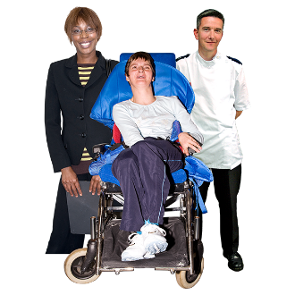 | Mae’r daflen ffeithiau hon yn ymwneud â:  Gofal Iechyd Parhaus y GIG
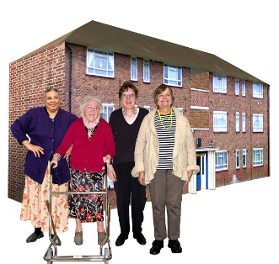 | Os ydych yn byw mewn cartref gofal neu’n cael gofal cartref, efallai y bydd yn rhaid i’r Bwrdd Iechyd dalu am eich gofal.
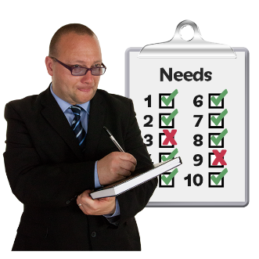 | Yn gyntaf, bydd y Bwrdd Iechyd yn penderfynu ai eich anghenion gofal iechyd yw eich prif anghenion.  Byddant yn gweld a yw eich cefnogaeth gofal iechyd yn bwysicach i chi na chymorth arall.
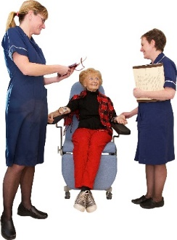 | Byddant yn gwneud hyn drwy wneud asesiad.
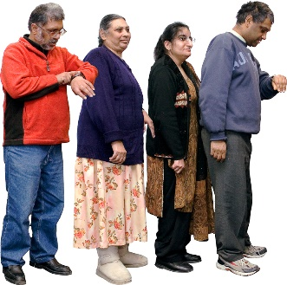 | Mae yna lawer o bobl yn holi ynghylch eu gofal. Efallai y bydd yn rhaid i chi aros i’r Bwrdd Iechyd benderfynu.
 | Beth ydych yn ei wneud cyn i chi gysylltu â’r Ombwdsmon?
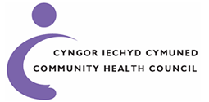 | Cysylltu â’ch Cyngor Iechyd Cymuned (CIC).  Gallant eich helpu i wneud cwyn.
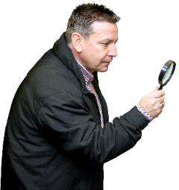 | Beth gall yr Ombwdsmon ei wneud?  Gallwn wneud rhywbeth os yw’r GIG:
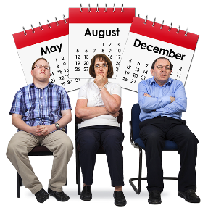 | - yn cymryd dros flwyddyn i ddweud a fyddant yn talu am eich gofal.
 | - heb wneud gwaith da wrth edrych ar pam y gwnaethoch ofyn am ofal iechyd parhaus.
 | - heb ddweud wrthych pan na allwch gael gofal iechyd parhaus.
Beth na all yr Ombwdsmon ei wneud?
Ni allwn:
 | - asesu eich anghenion gofal iechyd.
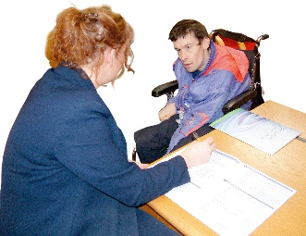 | - eich helpu i wneud cais am gyllid gofal parhaus.
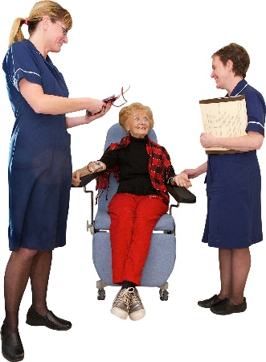 | - dweud wrthych a ddylech gael cyllid gofal parhaus.
 | - penderfynu a yw’r Bwrdd Iechyd yn asesu pobl yn gywir.
 | Pethau i’w hystyried
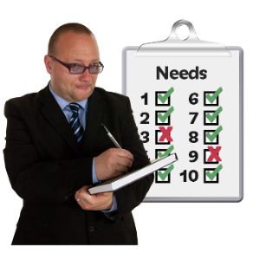 | Os yw eich cwyn yn gywir, efallai y bydd yr Ombwdsmon yn gofyn i’r Bwrdd Iechyd edrych ar eich anghenion eto.
 | Nid oes angen cyfreithiwr arnoch i’ch helpu i gwyno i’r Ombwdsmon.
 | Gall yr Ombwdsmon ddweud wrth y Bwrdd Iechyd am yr hyn yr ydym yn credu y dylai ei wneud os yr ydym yn credu ei fod wedi gwneud rhywbeth o’i le.

Mwy o wybodaeth
Mae mwy o wybodaeth am ofal iechyd parhaus yma:
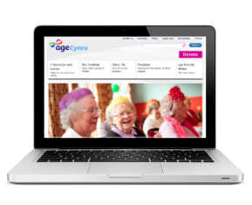 | Age Cymru: 0800 169 65 65 www.agecymru.org.uk
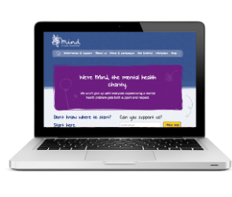 | MIND ar iechyd meddwl: 02920 395123 www.mind.org.uk
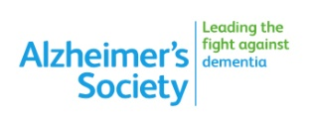 | Y Gymdeithas Alzheimer:  02920 480593 De Cymru neu:  01248 671137 Gogledd Cymru  www.alzheimers.org.uk
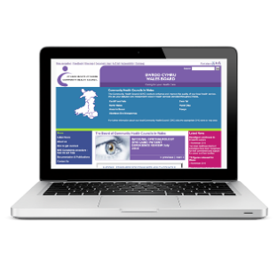 | Cynghorau Iechyd Cymuned (CIC):  0845 6447814 www.patienthelp.wales.nhs.uk
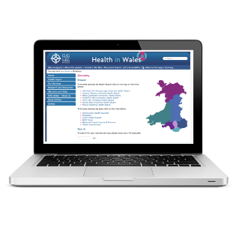 | Eich Bwrdd Iechyd lleol http://www.wales.nhs.uk/eingwasanaethau/cyfeiriadur
 | Ceisio gofal iechyd parhaus y GIG: http://www.gcsgc.org.uk/
 | Os ydych yn dal yn ansicr os gall yr Ombwdsmon helpu, cysylltwch â ni.
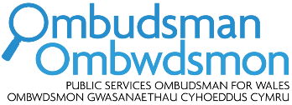 | Sut i gysylltu â’r Ombwdsmon
 | 0300 790 0203
holwch@ombwdsmon.cymru
www.ombwdsmon.cymru
 | @OmbudsmanWales
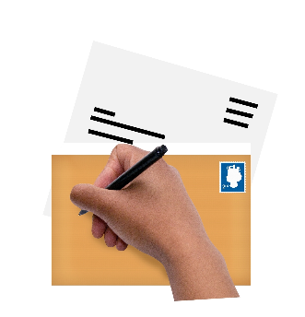 | Ombwdsmon Gwasanaethau Cyhoeddus Cymru  1 Ffordd yr Hen Gae  Pencoed  CF35 5LJ
 | Paratowyd y daflen hawdd ei ddarllen hon gan Barod CIC gan ddenfyddio Photosymbols.

